Важно!

Администрация посёлка Курагино извещает о необходимости освобождения земельного участка по адресу: пгт. Курагино, переулок Линейный, 8 с кадастровым номером 24:23:4610010:3725 от самовольно возведенных построек.

В 2022 году начинается проектирование и строительство за счет средств регионального бюджета Красноярского края 20-квартирного жилого дома в пгт. Курагино, по пер. Линейный, 8, на земельном участке с кадастровым номером 24:23:4610010:3725.

Гражданам – владельцам самовольно возведенных построек необходимо самостоятельно собственными силами в срок не позднее 25.03.2022 освободить земельный участок от расположенных на нем строений (погреба, сооружения, заборы и т.д.)

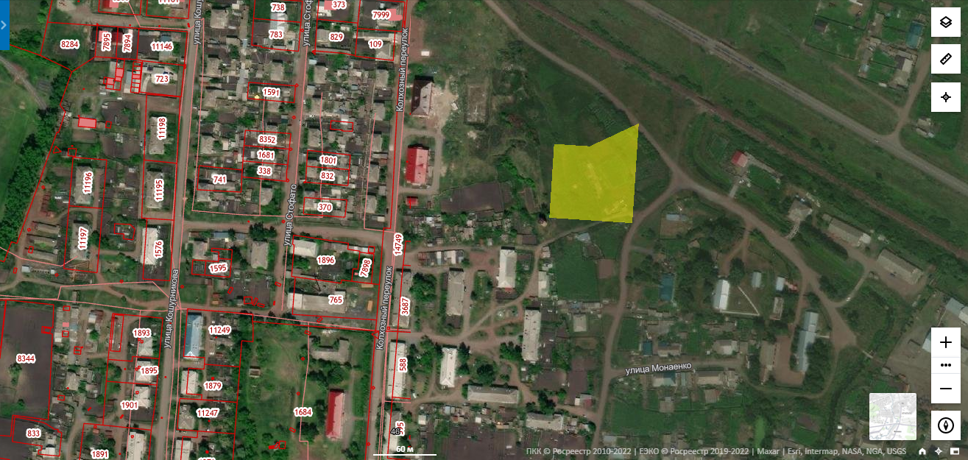

Администрация п. Курагино